（ ）ねん（ ）くみ（ ）ばん
なまえ（ ）

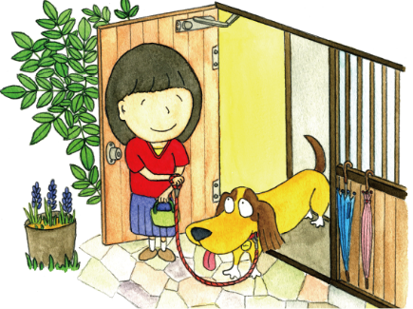

「いのちの教育」小学生プログラムⅡワークシート
（ ）ねん（ ）くみ（ ）ばん
なまえ（ ）

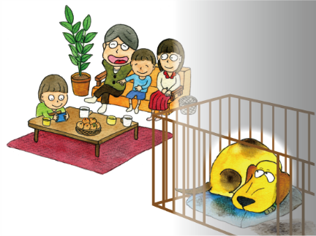

「いのちの教育」小学生プログラムⅡワークシート

